Berlin ist …..

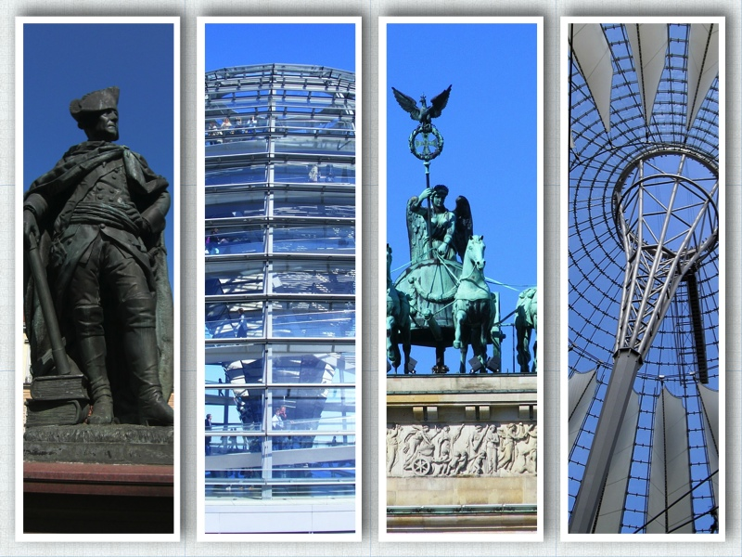
- Lesen und übersetzen
- Lies den Text
- Übersetz den Text

- Richtig oder falsch?

 | Richtig | Falsch | Wenn du ”falsch” angekreuzt hast, sollst du hier die richtige Lösung schreiben
Berlin ist langweilig und schmutzig.
In Berlin gibt es viele Erinnerungen an Tiefe- und Höhepunkte der deutschen Geschichte.
Berlin ist in Ost und West geteilt.
Ein Fünftel aus Berlins Einwohner hat einen ausländischen Hintergrund.
Berlin hat 3,5 Millionen Einwohner.
In Berlin kommen die Einwohner aus 158 verschiedenen Staaten.
Die größte Gruppe von den Ausländern hat einen türkischen Hintergrund.
Viele Ausländer wohnen in den Stadtteilen Kreuzberg, Wedding und Neukölln.

